附件3

**“施肥监测通”小程序二维码**

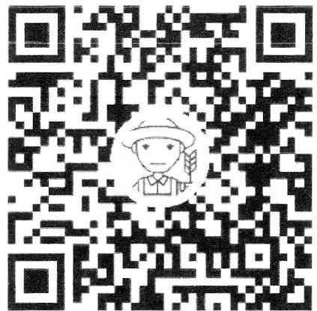

**微信扫一扫，使用小程序**

**“NE 养分专家系统”下载安装二维码**

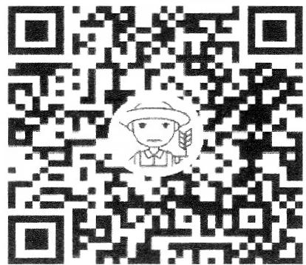

**微信扫一扫，使用小程序**